**Зимние забавы проволочных человечков☺**

 Нам понадобится:  
-Проволока – синель (продается в канцелярских отделах).  
-Поднос.  
-Вата, палочки, картон и любые другие подручные материалы для вашей фантазии.  
Каждый день можно придумывать свою историю: каток, горки, снеговики...

Детям точно понравится!❤

[[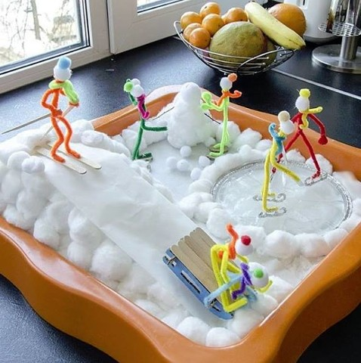](https://m.ok.ru/dk;jsessionid=92c2adf4c2ea7ae0713e15c1da0542ef25fa997be5f32dc.3f882bf6?st.cmd=altGroupPhoto&st.groupId=51664920838265&st.rUrl=/dk;jsessionid=92c2adf4c2ea7ae0713e15c1da0542ef25fa997be5f32dc.3f882bf6?st.cmd=altGroupMediaThemeComments&amp;st.groupId=51664920838265&amp;st.themeId=70378197470073&amp;st.unrd=off&amp;_prevCmd=altGroupMediaThemeComments&amp;tkn=7762&amp;__dp=y#lst&st.phoId=888064385657&st.albId=52205150142585&_prevCmd=altGroupMediaThemeComments&tkn=590&__dp=y&_aid=fullTopicPhotoClick)](https://m.ok.ru/dk;jsessionid=92c2adf4c2ea7ae0713e15c1da0542ef25fa997be5f32dc.3f882bf6?st.cmd=altGroupPhoto&st.groupId=51664920838265&st.rUrl=%2Fdk%3Bjsessionid%3D92c2adf4c2ea7ae0713e15c1da0542ef25fa997be5f32dc.3f882bf6%3Fst.cmd%3DaltGroupMediaThemeComments%26amp%3Bst.groupId%3D51664920838265%26amp%3Bst.themeId%3D70378197470073%26amp%3Bst.unrd%3Doff%26amp%3B_prevCmd%3DaltGroupMediaThemeComments%26amp%3Btkn%3D7762%26amp%3B__dp%3Dy%23lst&st.phoId=888064385657&st.albId=52205150142585&_prevCmd=altGroupMediaThemeComments&tkn=590&__dp=y&_aid=fullTopicPhotoClick)

[[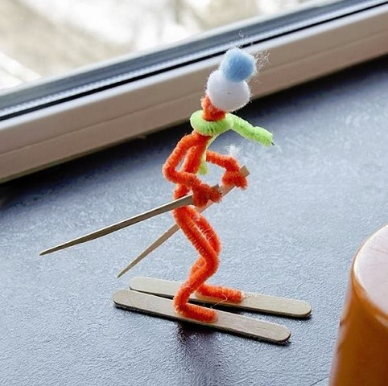](https://m.ok.ru/dk;jsessionid=92c2adf4c2ea7ae0713e15c1da0542ef25fa997be5f32dc.3f882bf6?st.cmd=altGroupPhoto&st.groupId=51664920838265&st.rUrl=/dk;jsessionid=92c2adf4c2ea7ae0713e15c1da0542ef25fa997be5f32dc.3f882bf6?st.cmd=altGroupMediaThemeComments&amp;st.groupId=51664920838265&amp;st.themeId=70378197470073&amp;st.unrd=off&amp;_prevCmd=altGroupMediaThemeComments&amp;tkn=5608&amp;__dp=y#lst&st.phoId=888064385401&st.albId=52205150142585&_prevCmd=altGroupMediaThemeComments&tkn=7345&__dp=y&_aid=fullTopicPhotoClick)](https://m.ok.ru/dk;jsessionid=92c2adf4c2ea7ae0713e15c1da0542ef25fa997be5f32dc.3f882bf6?st.cmd=altGroupPhoto&st.groupId=51664920838265&st.rUrl=%2Fdk%3Bjsessionid%3D92c2adf4c2ea7ae0713e15c1da0542ef25fa997be5f32dc.3f882bf6%3Fst.cmd%3DaltGroupMediaThemeComments%26amp%3Bst.groupId%3D51664920838265%26amp%3Bst.themeId%3D70378197470073%26amp%3Bst.unrd%3Doff%26amp%3B_prevCmd%3DaltGroupMediaThemeComments%26amp%3Btkn%3D5608%26amp%3B__dp%3Dy%23lst&st.phoId=888064385401&st.albId=52205150142585&_prevCmd=altGroupMediaThemeComments&tkn=7345&__dp=y&_aid=fullTopicPhotoClick)

[[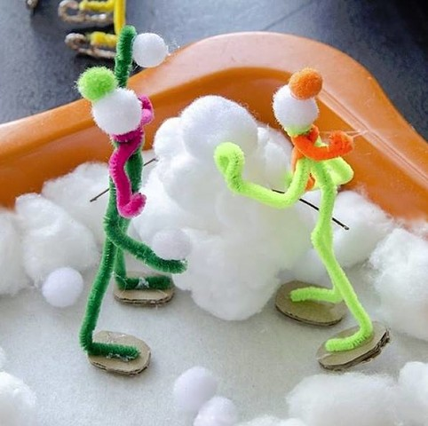](https://m.ok.ru/dk;jsessionid=92c2adf4c2ea7ae0713e15c1da0542ef25fa997be5f32dc.3f882bf6?st.cmd=altGroupPhoto&st.groupId=51664920838265&st.rUrl=/dk;jsessionid=92c2adf4c2ea7ae0713e15c1da0542ef25fa997be5f32dc.3f882bf6?st.cmd=altGroupMediaThemeComments&amp;st.groupId=51664920838265&amp;st.themeId=70378197470073&amp;st.unrd=off&amp;_prevCmd=altGroupMediaThemeComments&amp;tkn=9370&amp;__dp=y#lst&st.phoId=888064385145&st.albId=52205150142585&_prevCmd=altGroupMediaThemeComments&tkn=7169&__dp=y&_aid=fullTopicPhotoClick)](https://m.ok.ru/dk;jsessionid=92c2adf4c2ea7ae0713e15c1da0542ef25fa997be5f32dc.3f882bf6?st.cmd=altGroupPhoto&st.groupId=51664920838265&st.rUrl=%2Fdk%3Bjsessionid%3D92c2adf4c2ea7ae0713e15c1da0542ef25fa997be5f32dc.3f882bf6%3Fst.cmd%3DaltGroupMediaThemeComments%26amp%3Bst.groupId%3D51664920838265%26amp%3Bst.themeId%3D70378197470073%26amp%3Bst.unrd%3Doff%26amp%3B_prevCmd%3DaltGroupMediaThemeComments%26amp%3Btkn%3D9370%26amp%3B__dp%3Dy%23lst&st.phoId=888064385145&st.albId=52205150142585&_prevCmd=altGroupMediaThemeComments&tkn=7169&__dp=y&_aid=fullTopicPhotoClick)

[[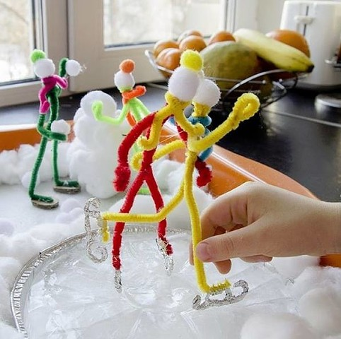](https://m.ok.ru/dk;jsessionid=92c2adf4c2ea7ae0713e15c1da0542ef25fa997be5f32dc.3f882bf6?st.cmd=altGroupPhoto&st.groupId=51664920838265&st.rUrl=/dk;jsessionid=92c2adf4c2ea7ae0713e15c1da0542ef25fa997be5f32dc.3f882bf6?st.cmd=altGroupMediaThemeComments&amp;st.groupId=51664920838265&amp;st.themeId=70378197470073&amp;st.unrd=off&amp;_prevCmd=altGroupMediaThemeComments&amp;tkn=2396&amp;__dp=y#lst&st.phoId=888064384889&st.albId=52205150142585&_prevCmd=altGroupMediaThemeComments&tkn=1617&__dp=y&_aid=fullTopicPhotoClick)](https://m.ok.ru/dk;jsessionid=92c2adf4c2ea7ae0713e15c1da0542ef25fa997be5f32dc.3f882bf6?st.cmd=altGroupPhoto&st.groupId=51664920838265&st.rUrl=%2Fdk%3Bjsessionid%3D92c2adf4c2ea7ae0713e15c1da0542ef25fa997be5f32dc.3f882bf6%3Fst.cmd%3DaltGroupMediaThemeComments%26amp%3Bst.groupId%3D51664920838265%26amp%3Bst.themeId%3D70378197470073%26amp%3Bst.unrd%3Doff%26amp%3B_prevCmd%3DaltGroupMediaThemeComments%26amp%3Btkn%3D2396%26amp%3B__dp%3Dy%23lst&st.phoId=888064384889&st.albId=52205150142585&_prevCmd=altGroupMediaThemeComments&tkn=1617&__dp=y&_aid=fullTopicPhotoClick)